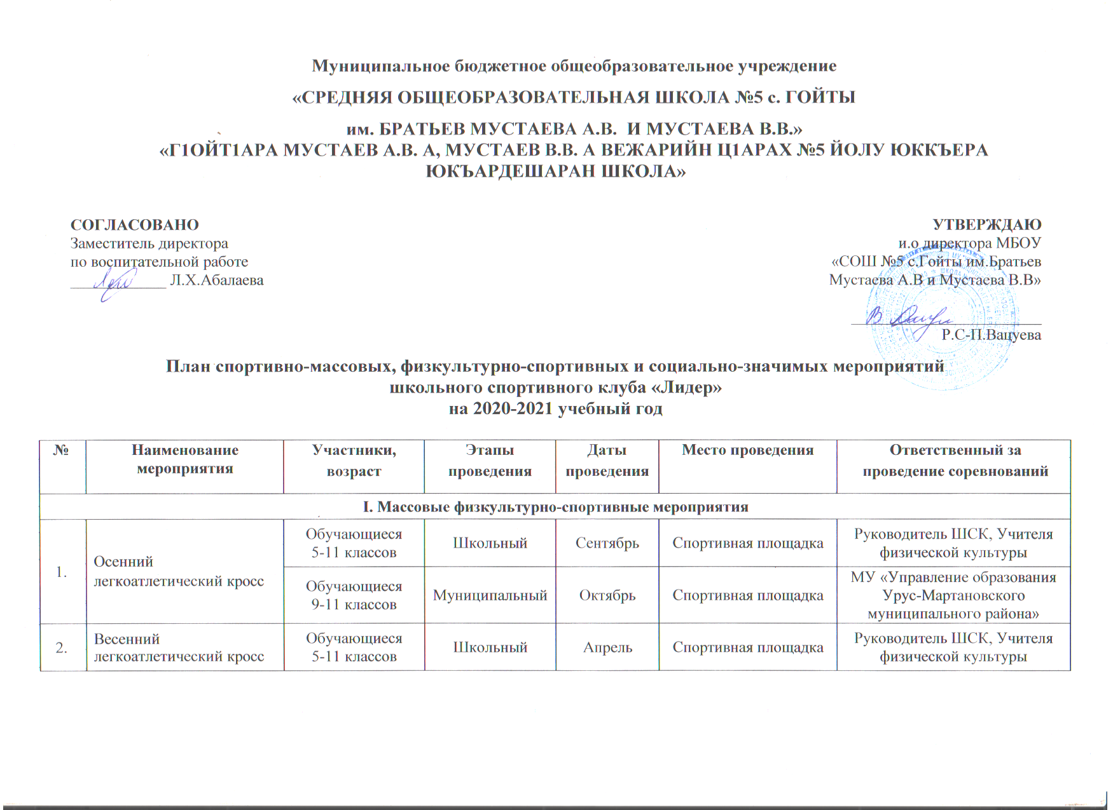

|  |  |  |  |  |  |  |
| --- | --- | --- | --- | --- | --- | --- |
|  |  | Обучающиеся  9-11 классов | Муниципальный | Апрель | Спортивная площадка | МУ «Управление образования  Урус-Мартановского муниципального района» |
| **Соревнования по видам спорта** | | | | | | |
| 3. | Спартакиада по легкой атлетике | Обучающиеся 2004-2007 г.р. | Школьный | 20.09.2020 | Спортивная площадка | Руководитель ШСК, Учителя физической культуры |
| Муниципальный | Сентябрь | МБОУ «СОШ №4 г. Урус-Мартан» | МУ «Управление образования  Урус-Мартановского муниципального района» |
| 4. | Соревнования по мини-футболу, приуроченные ко  Дню народного единства | Юноши 9,10,11-х классов | Школьный | 26.10.2020 | Спортивная площадка | Руководитель ШСК, Учителя физической культуры 9,10,1 1 - классов |
| Обучающиеся 2004-2005 г.р. | Муниципальный | Ноябрь | МБОУ «СОШ №5 г. Урус-Мартан» | МУ «Управление образования  Урус-Мартановского муниципального района» |
| 5. | Соревнования по шахматам, приуроченные  Международному  дню толерантности | Юноши и девочки 5-11-х классов | Школьный | 08.10.2020 | Спортивный зал | Руководитель ШСК, Учителя физической культуры |
| Обучающиеся общеобразовател ьных организаций (3 юноши и 1 девочка) | Муниципальный | Ноябрь | МБОУ «СОШ №9 г. Урус-Мартан» | МУ «Управление образования  Урус-Мартановского муниципального района» |
| 6. | Соревнования по волейболу, приуроченные ко Дню Конституции Российской Федерации | Юноши 9,10,11-х классов | Школьный | 9.12.2020 | Спортивный зал | Руководитель ШСК, Учителя физической культуры 9,10,11 - классов |
| Обучающиеся 2003-2006 г.р. | Муниципальный | Декабрь | МБОУ «СОШ №5 г. Урус-Мартан» | МУ «Управление образования  Урус-Мартановского муниципального района» |
| 7. | Соревнования по баскетболу, приуроченные ко  Дню Конституции Чеченской Республики | Юноши 9,10,11-х классов | Школьный | 20.03.2021 | Спортивный зал | Руководитель ШСК, Учителя физической культуры 9,10,11 - классов |
| Обучающиеся 2004-2006 г.р. | Муниципальный | Март | МБОУ «СОШ №5 г. Урус-Мартан» | МУ «Управление образования  Урус-Мартановского муниципального района» |
| 8. | Соревнования по футболу, приуроченные 76-летию  Победы в Великой Отечественной войне | Юноши 9.10,11-х классов | Школьный | 5.05.2021 | Спортивная площадка | Руководитель ШСК, Учителя физической культуры |
| Юноши 7,8-х классов. | 08.05.2021 | Спортивный зал |
| Обучающиеся 2004-2005 г.р. | Муниципальный | Май | Центральный стадион г. Урус-Мартан | МУ «Управление образования  Урус-Мартановского муниципального района» |
| **II. Социально-значимые мероприятия** | | | | | | |
| 1. | Всероссийские соревнования по баскетболу среди обучающихся общеобразовательных организаций. Чемпионат «Локобаскет Школьная лига» | Юноши и девушки 7-9 классов | Школьный | 1 этап  6.01.2021 | Спортивный зал | Руководитель ШСК, Заместитель директора по ВР. Учителя физической культуры |
| Сборные команды обучающихся общеобразовател ьных организаций, юноши и девушки 7-9 классов 2005-2007 гг. рождения. | Муниципальный | 2 этап до 30.01.2021 | Муниципальные районы и городские округа Чеченской Республики | МУ «Управление образования  Урус-Мартановского муниципального района» |
| 2. | Всероссийские соревнования по баскетболу среди обучающихся общеобразовательных организаций Чемпионат «Школьная баскетбольная лига КЭС-БАСКЕТ» | Юноши девушки 9,10,11-х классов | Школьный | 1 этап 9.01.2021 | Спортивный зал | Руководитель ШСК, Заместитель директора по ВР, Учителя физической культуры |
| Сборные команды обучающихся общеобразовател ьных организаций, юноши и девушки до 18 лет | Муниципальный | 2 этап до 30.01.2021 | МБОУ «СОШ №5 г. Урус-Мартан» | МУ «Управление образования  Урус-Мартановского муниципального района» |
| 3. | Всероссийский фестиваль «Веселые старты» среди обучающихся общеобразовательных организаций | Сборные команды обучающихся общеобразовател ьных организаций мальчики и девочки 2-4 классов | Школьный | 1 этап 15.01.2021 | Спортивный зал | Руководитель ШСК, Заместитель директора по ВР, Учителя физической культуры |
| Муниципальный | 2 этап  с 20.01.2021 – 31.01.2021 | МБОУ «СОШ №9 г. Урус-Мартан» | МУ «Управление образования  Урус-Мартановского муниципального района» |
| 4. | Всероссийские спортивные игры школьных спортивных клубов | Члены школьного клуба «Лидер» 14-15 лет | Школьный | 1 этап с 23 по 25 января 2021 | Спортивный зал | Руководитель ШСК, Заместитель директора по ВР, Учителя физической культуры |
| Команды школьных спортивных клубов общеобразовател ьных организаций, обучающиеся 14-15 лет | Муниципальный | 2 этап до 1 марта 2021 | МБОУ «СОШ №5 г. Урус-Мартан» | МУ «Управление образования  Урус-Мартановского муниципального района» |
| 5. | Всероссийские спортивные соревнования (игры) школьников «Президентские состязания» | Класс - команды общеобразовател ьных организаций 5-11 классов | Школьный | 1 этап с 1 по 5 марта 2021 | Спортивный зал | Руководитель ШСК, Заместитель директора по ВР, Учителя физической культуры |
| Муниципальный | 2 этапа до 1.05.2021 | МБОУ «СОШ №4 г. Урус-Мартан»,  МБОУ «СОШ №5 г.  Урус-Мартан» | МУ «Управление образования  Урус-Мартановского муниципального района» |
| 6. | Всероссийские спортивные соревнования (игры) школьников «Президентские спортивные игры» | Сборные команды обучающихся общеобразовател ьных организаций 5-11 классов | Школьный | 1 этап с 10 по 15 марта 2021 | Спортивный зал | Руководитель ШСК, Заместитель директора по ВР, Учителя физической культуры |
| Муниципальный | 2 этап до 1.05.2021 | Муниципальные районы и городские округа Чеченской Республики | МУ «Управление образования  Урус-Мартановского муниципального района» |
| 7. | Фестиваль Всероссийского физкультурно - спортивного комплекса «Готов к труду и обороне» (ГТО) среди обучающихся общеобразовательных организаций | Сборные команды обучающиеся общеобразовател ьных организаций, юноши и девушки 11-15 лет | Школьный | 1 этап 25.03.2021 | Спортивная площадка | Руководитель ШСК, Заместитель директора по ВР, Учителя физической культуры |
| Муниципальный | 2 этап  март-апрель 2021 | МБОУ «СОШ №4 г. Урус-Мартан» | МУ «Управление образования  Урус-Мартановского муниципального района» |